Nowy Dwór Mazowiecki, 31-10-2018 r.

**ZAPYTANIE OFERTOWE**

na wykonanie zadania pn

**„Wykonanie projektu i wydruku nalepki do oznakowania pojazdów elektrycznych”**

**Zamawiający zwraca się z uprzejmą prośbą o przygotowanie i złożenie oferty dotyczącej wykonania powyższego zadania.**

1. **Nazwa i adres zamawiającego**

Miasto Nowy Dwór Mazowiecki

z siedzibę ul. Zakroczymska 30, 05-100 Nowy Dwór Mazowiecki,

NIP 531 10 00 938

1. **Tryb postępowania**

Postępowanie prowadzone jest zgodnie z Regulaminem udzielania zamówień o wartości nieprzekraczającej wyrażonej w złotych równowartości kwoty 30 000 euro

1. **Przedmiot zamówienia**

1. Przedmiotem zamówienia jest **„Wykonanie projektu i wydruku nalepki do oznakowania pojazdów elektrycznych”**

Opis przedmiotu zamówienia:

Wykonanie projektu nalepki, przekazanie go Zamawiającemu w formie rozszerzenia pliku *.pdf i .cdr lub .ai* oraz wydrukowanie 10 szt naklejek do oznakowania pojazdów elektrycznych z numerem TERYT gminy **1414011** i kolejnymi numerami seryjnymi: **od 0000001 do 0000010**. Zgodnie z rozporządzeniem MINISTRA INFRASTRUKTURY z dnia 7 maja 2018 r. zmieniające rozporządzenie w sprawie rejestracji i oznaczania pojazdów oraz wymagań dla tablic rejestracyjnych.

*Z chwilą przekazania projektu zamówienia w formie rozszerzenia pliku .pdf i .cdr lub .ai , na Zamawiającego przechodzą na zasadzie wyłączności autorskie prawa majątkowe do dostarczonych dokumentów wraz z prawem wyłącznego wykonywania zależnego prawa autorskiego, w tym do zlecania jego wykonywania osobom trzecim. Zamawiający nabywa prawo do swobodnego, nieograniczonego w czasie wykorzystywania dostarczonych dokumentów. Wykonawca zrzeka się na rzecz Zamawiającego wszelkich praw do dokumentów.*

Opis naklejki: materiał: samoprzylepny wodoodporny, barwa tła: niebieska, barwa napisu EE: żółta, grubość linii liter EE: 2÷3 mm, wysokość liter EE: 20÷22 mm, szerokość liter napisu EE: 13÷15 mm, odstępy między literami EE: 2÷3 mm, barwa napisu Strefa czystego transportu, Clean transport zone, ECO i PL: biała, barwa numeru TERYT gminy (siedmiocyfrowego **1414011**) i numeru porządkowego wyprodukowanej nalepki (siedmiocyfrowego – **od 0000001 do 0000010**): czarna, flaga: biało-czerwona o szerokości 20 mm, oznaczenia wyśrodkowane w poziomie, napis EE wyśrodkowany również w pionie.

Wygląd naklejki:



Wymiary nalepki do oznakowania pojazdów elektrycznych rysunek poniżej:

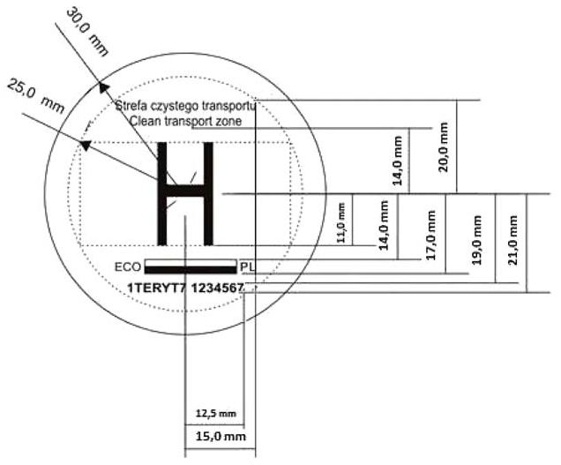

1. **Termin wykonania zamówienia**

Przedmiot zamówienia należy wykonać w terminie: **w terminie pożądanym do 14-11-2018 r. lub w maksymalnym terminie do 19-11-2018 r.**

1. **Informacje o sposobie porozumiewania się Zamawiającego z Wykonawcami oraz przekazywania oświadczeń lub dokumentów, a także wskazanie osób uprawnionych do porozumiewania się z Wykonawcami**
2. Postępowanie o udzielenie zamówienia jest prowadzone w języku polskim.
3. W postępowaniu oświadczenia, wnioski, zawiadomienia oraz informacje Zamawiający i Wykonawcy przekazują, z uwzględnieniem ust. 5, **drogą elektroniczną,** za pośrednictwem **Platformy zakupowej**, dostępnej na stronie internetowej **www.bip.nowydwormaz.pl**, pod Zakładką - **Zamówienia poniżej 30 000 Euro**. Zamawiający ma prawo żądać, by każdy dokument został dostarczony do jego siedziby na piśmie w wyznaczonym przez niego terminie.
4. Zamawiający wymaga niezwłocznego potwierdzenia przez Wykonawcę (w postaci krótkiej informacji zwrotnej przesłanej drogą elektroniczną) faktu otrzymania każdego oświadczenia, wniosku, zawiadomienia lub informacji przekazanych drogą elektroniczną, a na żądanie Wykonawcy potwierdzi fakt otrzymania od niego takich dokumentów.
5. **Wykonawca składa ofertę wyłącznie drogą elektroniczną** **za pośrednictwem Platformy zakupowej.**
6. Wszelką korespondencję do Zamawiającego, związaną z postępowaniem, należy kierować za pośrednictwem Platformy zakupowej.
7. Osobą uprawnioną do kontaktów z Wykonawcami, w tym do potwierdzania wpłynięcia oświadczeń, wniosków, zawiadomień oraz innych informacji przekazanych drogą elektroniczną jest pani. Marta Sotowicz.

**VI. Opis sposobu przygotowania i składania ofert**

1. Wykonawca może złożyć tylko jedną ofertę.
2. Oferta powinna zostać sporządzona według formularza oferty, który stanowi **załącznik** **nr 1 do zapytania ofertowego** i przesłana wraz z załącznikami w postaci „skanów” za pośrednictwem Platformy zakupowej, dostępnej na stronie internetowej www.bip.nowydwormaz.pl, pod Zakładką Zamówienia poniżej 30 000 Euro, **do dnia 7 listopada 2018 roku.**
3. **Oferta przesłana w inny sposób nie będzie uwzględniona przy ocenie ofert – zostanie uznana za odrzuconą.**
4. Oferta musi być sporządzona w języku polskim.
5. Złożone oferty mogą zostać wycofane lub zmienione przed ostatecznym upływem terminu składania ofert.
6. Wniosek o wycofanie lub zmianę oferty powinien zostać złożony drogą elektroniczną za pośrednictwem Platformy zakupowej.

**VII. Opis sposobu obliczenia ceny i kryterium oceny oferty**

1. Kryterium oceny ofert jest cena 100 %, maksymalna ilość punktów – 100.

Liczbę punktów przyznaną każdej z ocenianych ofert Zamawiający ustali wg następującego wzoru:

Kryterium *Cena*: C = Cmin / Coo x 100 pkt

gdzie:

C – liczba punktów otrzymanych w kryterium *Cena*

Cmin – najniższa cena spośród ocenianych ofert

Za najkorzystniejszą zostanie uznana oferta, która uzyska największą liczbę punktów wg powyższego kryterium.

1. Ceną oferty będzie wynikała z zaoferowanych przez Wykonawcę zapisów w formularzu oferty, stanowiącym **załącznik nr 1 do Zapytania ofertowego.**
2. Ceny przedstawione w ofercie muszą uwzględniać wszystkie koszty, jakie będzie zobowiązany ponieść Zamawiający z tytułu realizacji przedmiotu zamówienia i są cenami ryczałtowymi w rozumieniu art. 632 ustawy z dnia 23 kwietnia 1964 r. – Kodeks cywilny (tekst jednolity: Dz. U. z 2017 poz. 459 ze zm.). Tym samym Wykonawca ponosić będzie skutki błędów w wyliczeniu ceny wynikających z nieuwzględnienia okoliczności, które mogą wpłynąć na cenę zamówienia.
3. Oferta może uzyskać maksymalnie 100 pkt. Zamawiający ustali liczbę punktów przyznaną każdej z ocenianych ofert z dokładnością do 2 miejsc po przecinku (wyliczoną według podanego wzoru liczbę punktów Zamawiający zaokrągli do pełnych setnych części punktu, przy czym końcówki poniżej 0,005 punktu pominie, a końcówki 0,005 punktu i wyższe zaokrągli do 0,01 punktu).
4. Zamawiający udzieli zamówienia Wykonawcy, którego oferta zostanie oceniona jako najkorzystniejsza, tzn. uzyska najwyższą ilość punktów.
5. Zamawiający podpisze z Wykonawcą, którego oferta uznana zostanie za najkorzystniejszą, umowę o realizację zamówienia zgodnie z **załącznikiem** **nr 2** **do Zapytania ofertowego**.

**VIII. Informacje dodatkowe**

1. Zamawiający zastrzega sobie prawo do:
   1. zmiany lub odwołania warunków postępowania;
   2. unieważnienia postępowania bez podania przyczyny.
2. Zamawiający poinformuje o wyborze oferty najkorzystniejszej poprzez Platformę zakupową.
3. Załącznikami do niniejszego Zapytania ofertowego i jego integralną częścią są:
   1. Załącznik nr 1 - Formularz oferty,
   2. Załącznik nr 2 – Wzór umowy.

Z up. Burmistrza Miasta

Naczelnik Wydziału

Gospodarki Komunalnej

Dariusz Tabęcki